VLANs
Question N°1 : Qu’est-ce qu’un domaine de collision ?
Question N°2 : Quelles conséquences cela a t-il dans le fonctionnement d’un réseau local ?
Question N°3 : Comment peut optimiser le fonctionnement d’un réseau local pour limiter les domaines de collision ?
Question N°4 : Qu’est-ce qu’un domaine de diffusion ? Donner un exemple d’utilisation d’un service utilisant les diffusions.
Question N°5 : A quelle couche du modèle OSI se situent les VLANs ?
Question N°6 : Quelles sont les trois types de trame prévus par la norme IEEE 802.1q (dot1q) ?

Question N°7 : Expliquez ce qu’est au niveau d’un switch, la configuration de VLAN de niveau 1 ?

Voici une trame Ehernet modifiée pour permettre de l'associer à un VLAN.
7 Octets
Préambule
4 Octets
FCS
Données
2 Octets
Type
2 Octets
TCI
2 Octets
VPID
6 Octets
@ Dest
6 Octets
@ Source
1 Octet
SFD
3 Bits
Priorité
1 Bit
CFI
12 Bits
VLAN ID

Question N°8 : Comment appelle-t-on cette trame Ethernet modifiée ?
Question N°9 : Quel est le rôle des champs Priorité et VLAN ID ?
Question N°10 : Pourquoi définit-on sur un port d'un switch un lien 802.1q (agrégat ou Trunk sur les matériels Cisco) ?

Configuration de VLANs
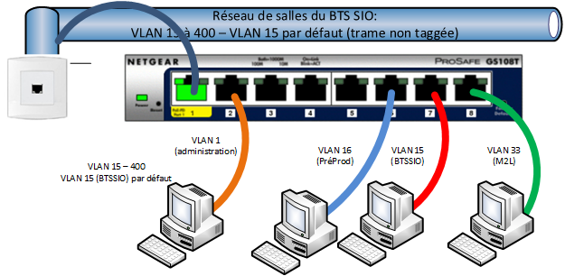
Vous avez un switch Netgear qui est déjà configuré pour accéder aux VLANS 15 et 33. Vous devez compléter sa configuration pour accéder au VLAN PrePROD (VLAN 16) sur le port 6. Le port 1 du switch est relié au reste du réseau par la prise murale. La prise murale permet d'accéder à tous les VLANS dont le VLAN BTS SIO (VLAN 15) en natif.

Question N°11 : Indiquez sur les différentes copies écran ci-dessous, les configurations à faire sur le switch :

